Управление образования

Администрации города Новочеркасска

**муниципальное бюджетное дошкольное образовательное учреждение**

**детский сад № 57**

**«Сорока-Белобока рассказывает…»**

совместная деятельность с детьми средней группы компенсирующей направленности в рамкахработы муниципальной опорной площадки МБДОУ д/с № 57

**«Формирование у дошкольников нравственно-патриотических ценностей в процессе ознакомления с культурой**

**Донского края»**

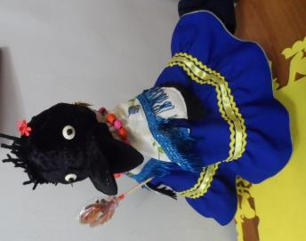

Воспитатель: Петрова И.М.

г.Новочеркасск

ноябрь 2020 год

**Цель:** Создание условий для повышения уровня профессиональной компетентности педагогов в вопросах реализации задач познавательно-речевой деятельности дошкольников в процессе использования регионального компонента на основе программы «Тузловочка».

**Задачи:**

*Развивающая:*

- Расширять представления детей о видах зимующих птиц родного края.

- Развивать воображение, внимание, мышление, целостное восприятие предметов.

*Образовательная:*

- Активизировать в речи обобщающие слова: дикие животные, зимующие птицы.

- Обогащать словарный запас: корм, кормушка, холодно, голодно.

- Ввести в пассивный словарь описание зимней погоды на Дону: ветренная, холодная, морозная.

*Воспитательная:*

- Воспитывать заботливое и доброжелательное отношение к птицам.

**Демонстрационный материал:**иллюстрации с изображением зайца, белки, лисы, волка, воробья, синица, дятел, сорока; иллюстрации с перепутанным изображением птиц; модели с видами питания зимующих птиц; конверт.

**Раздаточный материал:**карточки с моделями видов питания зимующих птиц, карточки с изображением животных (белка, волк, заяц, лиса) и птиц.

**Оборудование:**игрушка Сорока-Белобока, мультимедийное оборудование.

**Предполагаемый результат:**

Использование педагогами современных подходов и инновационных технологий в познавательно-речевом развитии дошкольников в процессе ознакомления с природой Донского края.

ХОД ЗАНЯТИЯ

**Воспитатель:** Собирайтесь дети в круг

Я твой друг, и ты мой друг,

Вместе за руки возьмемся,

И друг другу улыбнемся.

Давайте порадуемся утру и **птицам** *(руки вверх)*

А также порадуемся улыбчивым лицам *(улыбаемся друг другу)*

И всем, кто живёт на этой планете *(разводят руками)*

*«Здравствуйте»*, скажем, мы вместе *(берутся за руки)*

*«Здравствуйте»* скажем нашим гостям *(обращаем внимание на взрослых)*

Предложим в ответ улыбнуться нам.

*Раздается стук в дверь, воспитатель выходит в раздевалку и возвращается с Сорокой-Белобокой.*

**Воспитатель.** Дети, кто это у меня в руках? *(Дети отвечают: «Сорока-Белобока).* Она такая замерзшая, дрожит от холода, давайте ее укутаем в полушалок, и узнаем, что случилось. *(Сороку укутывают, гладят.)*

**Воспитатель.** Расскажи нам Сорока, что с тобой произошло?

*Сорока «шепчет» на ухо воспитателю, и он передает это детям*

**Воспитатель.** Дети, в городе - беда! Холодно и голодно птицам…

**Сорока:** Была я сегодня в лесу, одни птицы улетели, другие остались, ничего не пойму, что к чему?

Воспитатель: А что если, пойти в лес и помочь Сороке разобраться? Идем?

Дети: Идем!!

**Воспитатель:** Раз, два, три, повернись, на лесной опушке окажись!

*Дети поворачиваются вокруг себя и оказываются на лесной опушке.*

*Звучит музыка, трели дятла.*

*На экране картинка лесной поляны.*

**Воспитатель:** Посмотрите, ребята, как вокруг красиво, какой воздух! Слышите голоса? Это нас лесные жители встречают. Это кто нас здесь встречает, ласково так привечает?

*На столе лежат картинки с изображением животных и птиц.*

*Дети их называют.*

**Воспитатель:**Молодцы, правильно. Как одним словом можно назвать белку, волка, зайца и лису?

**Дети:**Дикие животные.

**Воспитатель:** как одним словом можно назвать воробья, синица, дятел, сорока?

**Дети:**Зимующие птицы.

**Воспитатель:** положите в одну сторону диких животных, в другую – зимующих птиц. Молодцы, ребята!

**Воспитатель.** Дети, представляете, Сорока так замерзла, что забыла, как называются ее друзья «зимующие» птицы. Но у нее в корзиночке есть загадки о каждой птице. Поможем Сороке вспомнить названия птиц, отгадаем загадки?

**Загадки.**

*Зимовать не улетаю,*

*Под карнизом обитаю,*

*Угадайте поскорей, кто я….Это -* ***(Воробей)***

**\*\*\***

*С желтой грудкой у окошка  
Собирает шустро крошки  
Отгадайте что за птица?  
Называется …………….****(Синица).***

**\*\*\***

*У деревьев доктор свой,*

*Не обычный, а лесной,*

*Разговаривает просто*

*Он с берёзой и сосной.*

*Без лекарств и инструмента*

*Он излечит пациента,*

*Прилетел и сел на сук -*

*-Как здоровье? тук-тук-тук. Кто это?..* ***(Дятел)***

***

*Непоседа пестрая*

*Птица длиннохвостая,*

*Птица говорливая,*

*Самая красивая ….* ***(Сорока)***

*При каждой отгадке на экране появляется изображение птицы*

**Воспитатель.** *(Обращаясь к Сороке)* Сорока, ты вспомнила своих друзей? *(Сорока «шепчет»: «Да»)* Что же нам делать? Как помочь согреться?

Сорока-Белобока предлагает сыграть в любимую Синичкину игру. В нее играют все птицы, чтобы согреться. Поиграем вместе с ними?

**Физминутка**

Скачет шустрая синица,   
Ей на месте не сидится, *(Легким бегом бегут по кругу*.)   
Прыг-скок, прыг-скок, *(Прыжки на месте на правой ноге*.)   
Завертелась, как волчок. *(Кружимся на месте.)*   
Вот присела на минутку, *(Присели.)*  
Почесала клювом грудку, *(Встали, наклоны головы влево-вправо.)*   
И с дорожки — на плетень, *(Прыжки на месте на левой ноге.)*  
Тири-тири, *(Прыжки на месте на правой ноге.)*   
Тень-тень- тень! *(Прыжки на месте на двух ногах*.)

Нам не скучно целый день! *(Стоя в кругу, хлопают в ладоши)*

**Воспитатель.** Вот согрелись наши птички. А какая бывает зима на Дону?

**Дети:** ветренная, холодная, морозная.

**Воспитатель:** легко ли птицам зимой? Почему?

*Дети размышляют.*

**Воспитатель:** да, правильно, ребята. Птицам тяжело найти себе корм под снегом. Они прилетают ближе к людям за помощью, взрослые делают кормушки и насыпают в них корм.

**Воспитатель:**Ребята, скажите, чем питаются птицы?

*Дети высказывают свои предположения.*

**Воспитатель:** правильно, ребята. (Говорит таинственным шёпотом). Хотите, я вам расскажу по секрету, какая птица, чем питается?  Садитесь в кружок.

Воспитатель рассказывает, что воробьи питаются зёрнышками, семечками. Давайте договоримся их обозначать *(на экране появляется карточка с моделью зерна)*



Синицы питаются зёрнышками, семенами, любимое их лакомство – сало, его обозначим:

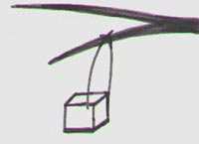

Дятел ест семена сосны и ели, мелкие ягоды их обозначим:

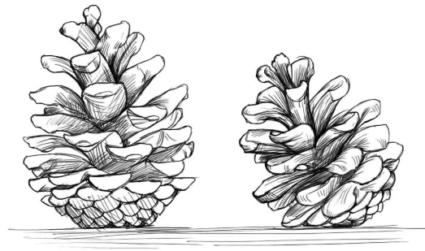

Сороки питаются очистками, остатками пищи, их обозначим:



**Воспитатель:**Давайте теперь поиграем. Ещё раз внимательно посмотрите, кто чем питается. А теперь угадайте?

*Дети выходят по одному, называют модель, которая появилась на экране и говорят, какая птица этим питается.*

**Воспитатель.** Если мы насыпем корм на землю, его может замести снегом, залить дождем. Что же делать?

**Дети:** Лучше сделать кормушки. Повесить кормушки на дерево.

**Воспитатель.** *(Обращает внимание на мольберт, где прикреплен большой ватманский лист с изображением дерева, кормушки (см. рисунок)*

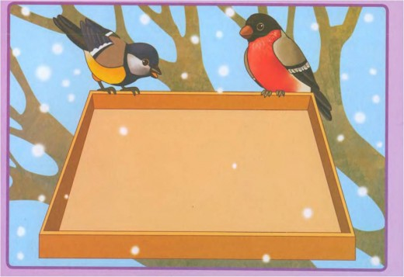

**Воспитатель.** Дети, посмотрите. Озорник-ветер разломал кормушку, сдул все зернышки и смешал крылышки у птиц! *(Сорока что-то «шепчет»*)

**Воспитатель.** Дети, Сорока очень надеется, что вы сможете разобраться, где, чьи крылышки. Сможете, разберетесь? *(Дети отвечают)*

**Воспитатель.** *(Обращает внимание детей на тарелочки с заготовками птиц для аппликации. Дети проходят и садятся за столы).* А я пойду починю кормушку *(бортики для кормушки воспитатель приклеивает из гофрокартона)*

*Воспитатель ходит между детьми и помогает наклеивать крылья птицам. Читает стихи про птиц, которые будут на кормушке: воробей, синица, снегирь, сорока.*

**Воспитатель.** Готовы птички? Можно их кормить? Рассаживайте их на кормушку.

*Дети вместе с воспитателем наклеивают птиц на кормушку.*

**Воспитатель:** Молодцы, ребята, правильно!

**Воспитатель:**Молодцы, ребята! Птиц вы покормили, давайте угостим Сороку, ей тоже будет нелегко зимой.

*Дети угощают Сороку семечками, небольшой конверт с семенами кладут Сороке в корзинку.*

**Сорока:** Спасибо, ребята за угощение. Теперь я всем расскажу, почему не все птицы улетели и что они едят. До свидания, ребята!

*Дети прощаются с Сорокой. (Воспитатель уносит Сороку в раздевалку)*

**Воспитатель:** Ну, что же, ребята, и нам пора возвращаться в детский сад. Раз, два, три, повернись, в детский сад возвратись!

**Итог**

– Каких птиц вы повстречали в лесу?

– Как можно назвать их одним словом?

– Мы с вами сейчас пойдём на прогулку и покормим птиц.

* Кого угостим салом?
* Рябиной?
* Семечками?
* Кусочком яблока?

*Дети, одевшись и взяв корм для птиц, уходят на участок.*

*(Приложение № 2 – Презентация совместной деятельности)*